Муниципальное бюджетное дошкольное образовательное учреждение
«Детский сад №98 компенсирующего вида».

Доклад

«Создание пространственной предметно-развивающей среды группы для детей с нарушением опорно-двигательного аппарата.»

Воспитатель: Дмитренко О.И.

Сыктывкар 2017г

«Нет такой стороны воспитания, понимаемого в целом, на которую обстановка не оказывала бы влияния, нет способности, которая не находилась бы в прямой зависимости от непосредственно окружающего ребенка конкретного мира».
Е. И.Тихеева

В связи с потребностями модернизации системы образования и раннего инвестирования в развитие младшего поколения, в России сегодня происходит трансформация системы дошкольного образования. Федеральный государственный стандарт дошкольного образования (далее – ФГОС ДО) подразумевает создание благоприятных условий для развития детей в соответствии с их возрастными и индивидуальными особенностями и склонностями, развития способностей и творческого потенциала каждого ребенка как субъекта отношений с самим собой, другими детьми, взрослыми и миром при реализации основной общеобразовательной программы дошкольного образования.
Наш детский сад №98 имеет статус дошкольного образовательного учреждения с компенсирующей направленностью. Я работаю в группе для детей с нарушением опорно-двигательного аппарата. Группу посещают 15 детей все имеют нарушения опорно-двигательного аппарата, четверо детей имеют статус «ребенок -инвалид».
У детей с нарушением опорно-двигательного аппарата ведущим является двигательный дефект, который проявляется нарушением мышечного тонуса, равновесия и координации, наличием насильственных движений, нередко отмечается нарушение речи, возможны сенсорные дефекты, снижен интеллект, отмечаются эмоциональные расстройства. У детей с ДЦП имеются также страхи, связанные с передвижением и общением, отсутствует уверенность в себе и самостоятельность.
Вопрос физической реабилитации дошкольника в стенах дошкольного, а не лечебного учреждения очень актуален. Дошкольники с нарушениями функций опорно-двигательного аппарата нуждаются в работе коррекционно-развивающего характера, в целенаправленном воздействии на коррекцию недостатков.
Для реализации полноценной коррекционно-развивающей работы с детьми ОВЗ в ДОУ созданы специальные образовательные условия.
-Разработана программа воспитания и развития детей с нарушением опорно-двигательного аппарата в соответствии с ФГОС.
-Организовано взаимодействие со специалистами ДОУ-врач ортопед, медсестра, инструктор ФИЗО, ЛФК, логопед.
-Разработан и внедрен проект пространственно- предметно развивающей среды ДОУ.
На основе проекта предметно-пространственной развивающей среды ДОУ мы разработали свой перспективный план по созданию предметно-развивающей среды, учитывающий особенности детей нашей группы.
Цель: Преобразование предметно-развивающей среды группы в соответствии с коррекционной направленностью и рекомендацией ФГОС ДО. Создание системы здоровьесберегающей деятельности ,с учетом потребностей детей с ОВЗ.
Задачи:
1. Провести анализ потребностей в коррекции для конкретных детей группы.
2. Пополнить центры развития, оптимизировать игровое пространство.
3. Систематизировать и упорядочить игровой –коррекционный материал и оборудование.
4. Разработать и реализовать творческие проекты позволяющие оснастить центры развития.
5. Организовать родителей в создании нетрадиционного физкультурного оборудования коррекционной направленности.
6. Провести мастер-классы для родителей, консультации воспитателя ФИЗО по организации коррекционно- развивающего уголка в домашних условиях.
7. Обобщить опыт работы, транслировать на сайте ДОУ, страничке группы.

Для организации и проведения развивающих коррекционных мероприятий необходимо знать особенности дидактического, наглядного материала. При подборе материала для детей имеющих нарушение опорно-двигательного аппарата учитывается размер, контрастность цветов, подбирается выраженная, легко ощутимая тактильная поверхность. Важнейшими принципами функционирования такой среды являются принцип научности, природосообразности, перспективной направленности, комплексного использования предметов среды, принцип максимального насыщения, соответствия санитарно-гигиеническим требованиям.
При построении развивающей среды в нашей группе, которую посещают дети с НОДА, мы опирались на ряд принципов. Это, прежде всего сочетание привычных и неординарных элементов; открытость - закрытость пространства; гибкое зонирование, стимулирующее самостоятельность и творчество ребенка; возможность свободного выбора деятельности; принцип стабильности – динамичности, которые позволяют сочетать двигательную активность и созидание окружающей среды в соответствии с желаниями и настроением. Психофизиологические особенности детей с проблемами предполагают на первоначальном этапе коррекционной работы максимальное насыщение сенсомоторного пространства, так как при дефектах подобного типа, как правило, наблюдается выраженное отставание в развитии восприятия речи, общей моторики и координации движений, недостаточность эмоционально-волевой сферы, бедность игровой и продуктивной деятельности
Особое место в группе занимают:
Центр «Двигательной активности» 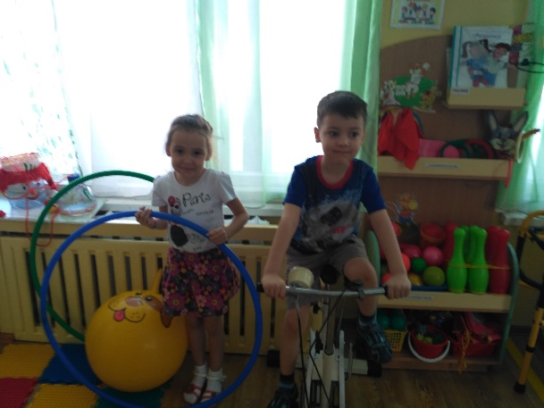
Задачи центра:
- приобретение двигательного опыта и физических качеств: - правильное формирование опорно-двигательной системы организма;
- развитие равновесия, координации движения, крупной и мелкой моторики обеих рук;
- закрепление навыка выполнения основных движений (ходьба, бег, мягкие прыжки, повороты в обе стороны);
- формирование начальных представлений о некоторых видах спорта;
- овладение подвижными играми с правилами;
- становление целенаправленности и саморегуляции в двигательной сфере;
- становление ценностей здорового образа жизни, овладение его элементарным нормами и правилами.

Центр оснащен:
Альбомами, книгами по знакомству с видами спорта, ЗОЖ.
Картотеками игр- подвижных, малой подвижности, картотеками гимнастик.
Стационарным и специальный спортивным инвентарем. Велотренажером, Имеются схемы -поэтапное выполнение спортивных упражнений. Различное нетрадиционное спортивное оборудование направленное на коррекцию равновесия. Использование нетрадиционного оборудования повышает интерес и мотивацию к занятиям. коррекция и развитие координационных способностей – согласованности движений отдельных звеньев тела, при выполнении физических упражнений, ориентировки в пространстве.
Большую роль в двигательном режиме играет самостоятельная двигательная деятельность детей. В распоряжении детей находятся пособия, стимулирующие разнообразную двигательную активность (мячи, обручи, мешочки, шнуры, канаты, ленты, платочки, ребристая доска и т.д.), шапочки для подвижных игр, коврики для профилактики плоскостопия.
Ортопедическое лечение детей с ДЦП ставит перед собой цель добиться устранения и профилактики контрактур, деформаций, а также добиться восстановления функциональных и компенсаторно-приспособительных возможностей ОДА.
Комплекс лечебной гимнастики при ДЦП включает в себя общеразвивающие упражнения, дыхательные упражнения, а также упражнения на координацию, растягивание и различные игры. Повторяемость выполнения упражнений должна быть уменьшена, а период отдыха - увеличен. Между выполнениями упражнений, в паузах, следует включать массаж (куда входит разминание, потряхивание, поглаживание спазмированных мышц, особенно мест прикрепления). Для массажа были изготовлены массажные варежки, палочки, щеточки, различные по величине и фактуре.
Для детей с НОДА необходимо включать упражнения на координацию движений, сохранение равновесия и нормализации подвижности в суставах. Упражнения выполняются в различных положениях - стоя, сидя, лежа. Также очень полезны упражнения с передвижением на четвереньках и на коленях, с их помощью устраняются тонические рефлексы. В освоении акта ходьбы это является важным этапом. Для выполнения этих задач были закуплены индивидуальные ортопедические коврики. Вместе с родителями изготовлены маски-шапочки для обыгрывания подвижных игр «Кошечки и котята»,
Дети любят различные танцевальные упражнения, упражнения на равновесие (к примеру, ходьба по выложенной на полу линии, ходьба по гимнастической скамейке, ходьба между мячами и булавами и др.), а так же разные эстафеты с мячами, кубиками. Папы изготовили кубы разных размеров, стойки-дуги для подлезания .
Для лечения и профилактики плоскостопия применяется целый ряд методов. Дети на занятиях лечебной гимнастикой занимаются босиком. Это оказывает не только оздоровительное, но и закаливающее воздействие. Для укрепления мышечно-связочного аппарата голеностопного сустава и стопы рекомендуются различные виды ходьбы. Стопа при этом рефлекторно "подбирается", происходит активное формирование сводов. В результате уменьшаются и прекращаются боли в ногах, восстанавливается рессорная функция стопы, кроме того, повышается общий тонус организма, укрепляются ослабленные мышцы ног, тренируется координация движений, формируется правильная и красивая походка.
По рекомендации врача ортопеда и воспитателя по ФИЗО родителями изготовлены: ребристые и ортопедические дорожки, массажные коврики, сюрпризные тактильные игровые пособия.
Актуальным стало и пополнение
Центра развития сенсомоторики и мелкой моторики.
С использованием нетрадиционного оборудования решались задачи:
Коррекция и развитие сенсорных систем: развитие устойчивости к вестибулярным раздражениям; дифференцировка тактильных ощущений, кожно-кинестетических восприятий и т.п.;
формирование движений руки и действий с предметами (нормализация положения кисти и пальцев рук, необходимых для формирования зрительно-моторной координации; развитие хватательной функции рук; развитие манипулятивной функции — неспецифических и специфических манипуляций; дифференцированных движений пальцев рук)
Упражнения проводились в разных уровнях сложности: по подражанию, по речевой инструкции. Сначала словесная инструкция сопровождается показом, т.е. дети работают по подражанию. Затем степень их самостоятельности увеличивается - показ устраняется и остается только словесная инструкция. Хорошо зарекомендовали себя упражнения для пальцев и кистей рук с использованием различных предметов: собирание пирамидок, матрешек, мозаики: нанизывание колец на тесьму; работа с пособиями по застёгиванию молний, пуговиц, кнопок, крючков, замков разной величины; перебор крупы;; работа с бумагой; лепка (глины, пластилин, тесто); шнуровка на специальных рамках, ботинок; завязывание узлов на толстой веревке, на шнурке, нитке; игры с песком, водой;

Центр речевого развития.
Формирование навыков произношения включает: нормализацию тонуса мышц и моторики артикуляционного аппарата, развитие произвольного контроля органов артикуляции.
В коррекционной работе по развитию речи изготовлены наборы пособий для работы над речевым дыханием (летающие предметы, надувные игрушки и др.);предметные картинки на все изучаемые звуки для фронтальной и индивидуальной работы; настольно-печатные игры на автоматизацию поставленных звуков; пособия для формирования слоговой структуры слов; тексты на автоматизацию поставленных звуков. азбука в картинках; схемы для анализа предложений; наборы предметных картинок для деления слов на слоги. предметные картинки по темам: серия сюжетных картинок; наборы предметных картинок для составления сравнительных и описательных рассказов; речевые настольно-печатные игры и др.
В центре находится стеллаж «Детская библиотечка» где располагается художественная литература соответствующая возрасту детей группы. Картотеки «Скороговорок», «Потешек», «Загадок» помогают в работе по формированию культурно-гигиенических навыков, самообслуживании детей с ДЦП.
Центр Музыкально-театрализованной деятельности.
Театрализованная деятельность позволила комплексно воздействовать на детей в вербальном и невербальном плане, эффективно решала задачи нравственного и эстетического воспитания, обогащала эмоциональную сферу, активизировала речевую деятельность, способствовала развитию гибкости, пластичности.
Совместно с родителями были изготовлены пособия:–различные ширмы, маски сказочных персонажей, пальчиковые театры, куклы бибабо, музыкально – дидактические игры, изготовлены народные музыкальные инструменты, создана картотека аудио- записей «Сказки», «Басни», «Звуки природы».
Для развития слухового восприятия используем-музыкальные и шумовые инструменты, шумящие коробочки, подвески озвученные.
Центр познавательного развития. 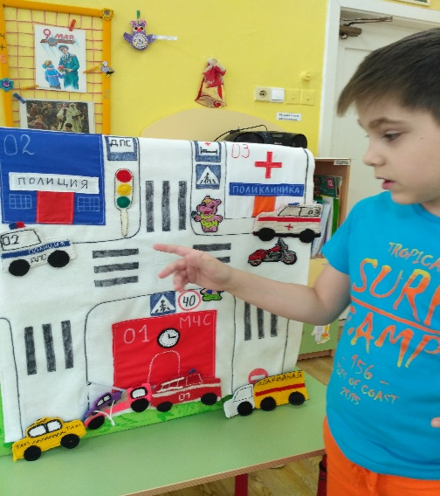 Тактильное панно: «Осторожно-дорога!»
Центр помогает развивать восприятие, внимание, память, мышления, воображение.
Задачи центра: Учить детей различению цвета; формы; фактуры; пространственных характеристик; месторасположение.
– Развивать сенсорно-аналитическую деятельность: выделение целого, затем его частей, затем деталей и их пространственного расположения и опять объекта в целом.
– Формировать обобщенные представления об объектах.
– Формировать обобщенные способы конструирования.
– Развивать элементарную поисковую деятельность и экспериментирование.
– Развивать математические представления.
Имеются различные настольно-печатные, развивающие пособия, игры, тактильные панно. Развитию тактильного восприятия способствуют : «шершавые таблички», наборы тканей, наборы бумаги разной фактуры и плотности., подушечки с разным наполнением (ватные, паролоновые, воздушные, с наполнением круп), кольца для надевания на руки и ноги (деревянные, пластмассовые, меховые, тканевые, резиновые и т.д.)Для детей с нарушением ОДА на первоначальном этапе необходимо предлагать дидактические пособия достаточно крупных размеров, с использованием липких лент, пуговиц, молний, что позволяет решать и задачи развития мелкой моторики.
Центр конструирования.
Администрацией ДОУ закуплены наборы конструкторов: крупногабаритный (переносной), напольный, конструктор типа «лего», мелкий, средний; - мозаики крупные, средние, мелкие; пазлы;- строительный материал: кубики, призмы, кирпичики, пластины- игрушки для обыгрывания построек.
Игры со строительным материалом позволяют развивать у детей с ОВЗ мыслительные операции (сравнение, анализ, синтез). развивать пространственное мышление, умение работать по заданной схеме, модели, чертежу, по собственному замыслу.
Игровая зона
Воспитывать коммуникативные навыки у детей с ОВЗ, желания объединиться для совместной игры, соблюдать в игре определенные правила; закреплять в игре примеры социального, речевого поведения; устанавливать взаимоотношения со сверстниками помогают атрибуты для сюжетно – ролевых игр: «Почта», «Магазин» «Больница», «Парикмахерская», «Семья». Родителями были изготовлены ширмы из пластиковых полых трубочек обтянутые сменными чехлами.
Центр художественно-творческой деятельности. 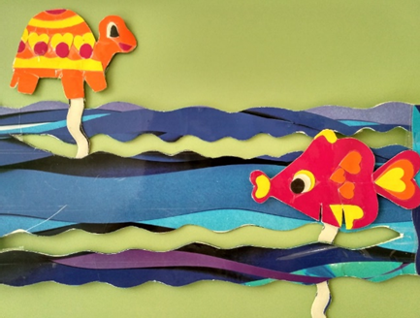
Игра-трафарет «Море».
Цель: Формировать умение детей с ДЦП проводить плавные, волнистые линии, развивать воображение, цветовосприятие.
На занятиях изобразительной деятельностью с детьми, страдающими церебральным параличом, необходимо решать следующие задачи:
развивать мелкую моторику руки и зрительно-двигательную координацию для подготовки к овладению навыками письма;
формировать правильное восприятие формы, величины, цвета и умение передать их в изображении;
формировать правильное восприятие пространства, корригировать нарушения зрительно-пространственного восприятия;
формировать целостное восприятие предмета и добиваться его отражения средствами изобразительной деятельности (рисованием, лепкой, аппликацией);
развивать навыки конструирования;
воспитывать положительное эмоциональное отношение к изобразительной деятельности и ее результатам;
Для решения этих задач нами были изготовлены: схемы последовательного рисования предмета; - пооперационные карты, отражающие последовательность действий по созданию образа из бумаги и других материалов. Создана картотека тематических книжек-раскрасок; альбомы для рассматривания «Городецкая игрушка», «Хохломская роспись» и др. Имеются наборы изобразительных материалов для нетрадиционного рисования, экспериментирования с красками.
Для развития зрительного восприятия используем-светящиеся предметы, мигающие устройства, цветные вкладыши разнообразной формы и тематики.
Для детей испытывающих трудности овладения графическим навыкам предлагаются разнообразные трафареты по темам; по опорным точкам, рисование на листах большого формата, работа на магнитной доске.
Родители принимают активное участие в создании предметной развивающей среды группы, проявляют свое творчество, инициативу. Оформляются выставки по темам, участвуют в оформлении рекреаций детского сада . Реализованные проекты «В гостях у Здоровячка». «Спорт и игра, наши лучшие друзья», «Правильная осанка-залог твоего здоровья.», «Непослушные пальчики», «Играем-развиваем» позволили приобщить детей к началам здорового образа жизни, повысить компетентность родителей в вопросах физического развития, развития мелкой моторики пальцев рук, побудило на создание пособий –тактильных ковриков, сенсорно-тактильных и других коррекционно- развивающих игр.
Участие в конкурсах организованных администрацией ДОУ- «Лучшая предметно-развивающая среда группы», «Лучший уголок по мелкой моторике» дало возможность ознакомить родителей с новыми развивающими играми, пособиям, показать значение игры в жизни детей с ОВЗ. Развивались творческие способности, креативность в создании игрового материала.
Планируем совместно с родителями оснащать предметно-пространственную среду коррекционно-направленным дидактическим материалом, развивающими играми и, а так же нетрадиционным спортивным оборудованием.

Вывод:
Созданная развивающая предметно-пространственная среда вызывает у детей чувство радости, эмоционально положительное отношение к детскому саду, желание посещать его, обогащает новыми впечатлениями и знаниями, создает условия для взаимодействия, сотрудничества, побуждает к активной творческой деятельности, способствует интеллектуальному развитию всех детей,а особенно детей с ограниченными возможностями здоровья.
Комплексный подход, взаимодействие всех участников педагогического процесса позволил добиться следующих результатов-у 1 ребенка снята инвалидность, двое детей пришедших в сопровождении мам передвигаются самостоятельно, развиты культурно-гигиенические навыки, могут обслуживать себя самостоятельно, имеют предпосылки к обучению, рекомендовано обучение в общеобразовательной школе.

Источник: https://superinf.ru/view_helpstud.php?id=1025
Источник: https://aupam.ru/pages/deti/metodicheskie_informacionnihe_materialih/page_02.htm
Литература:
1Н.Е. Веракса., Т. С. Комарова. ,М. А. Васильева., Программа «От рождения до школы» Мозаика-Синтез 2014 г.
2. Павлова А.И. «Коррекционно-развивающая среда для детей дошкольного возраста с нарушением опорно-двигательного аппарата» «Школьная пресса» Москва- 2003 г.
3. Гилева Н.С «Молодой ученый». «Создание предметно-равивающей среды для детей с ограниченными возможностями здоровья.»-№10. М- 2015 г
4. Петровский В. А., Кларина Л.М., Стывина Л.А., «Построение равивающей среды в дошкольном учреждении»- М., 2003 г.

